IE LA SALLE DE CAMPOAMOR
GUIÍA-TALLER
GESTIÓN ACADÉMICA PEDAGÓGICA
Nº. 2 PERÍODO: 04 AÑO: 2020

Grado: 6 ÁREA: Matemáticas Áreas Transversales: Tecnología
Elabora: MARIO ARENAS
Tiempo: 8 Horas de clase (dos semanas del 26 al 30 de octubre y 02 al 06 de noviembre de 2020)

COMPETENCIA: Analizará y resolverá situaciones problemas con la utilización de estrategias estadísticas.

INDICADOR DE DESEMPEÑO:

- Conceptualización de las medidas de tendencia central en situaciones que se utilice la estadística
- Construcción e interpretación de un diagrama a partir de una información dada
METODOLOGÍA

INICIACIÓN
Se publica la guía en la página del colegio y en la plataforma edmodo para que el estudiante la conozca e inicie la Conceptualización de las medidas de tendencia central en situaciones que se utilice la estadística, igualmente la Construcción e interpretación de un diagrama a partir de una información dada a partir de los recursos virtuales que ofrece Internet, tales como videos, juegos y documentos de apoyo.

CONTEXTUALIZACIÓN
Inicialmente, el estudiante debe leer la guía. Luego observar los vídeos y/o juegos interactivos que se le remiten en la guía para el aprendizaje sobre la e inicie la Conceptualización de las medidas de tendencia central en situaciones que se utilice la estadística, igualmente la Construcción e interpretación de un diagrama a partir de una información dada, para finalmente ejercitar lo aprendido a través de ejercicios prácticos propuestos en la guía o en la plataforma Edmodo.

EVALUACIÓN: Los estudiantes deben realizar los ejercicios que aparecen en la guía en sus cuadernos para enviar evidencia de lo realizado al correo trabajossanta@gmail.com .Solo en el caso que no cuente con disponibilidad de la plataforma Edmodo.
Fecha máxima de entrega del trabajo noviembre 06 de 2020.

Tipos de representaciones gráficas
Cuando se muestran los datos estadísticos a través de representaciones gráficas, se ha de adaptar el contenido a la información visual que se pretende transmitir. Para ello, se barajan múltiples formas de representación:
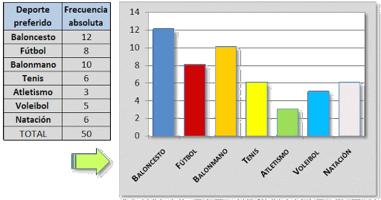
· Diagramas de barras Los diagramas de barras se usan para representar gráficamente series estadísticas de valores en un sistema de ejes cartesianos, de manera que en las abscisas se indica el valor de la variable estadística y en las ordenadas se señala su frecuencia.
.

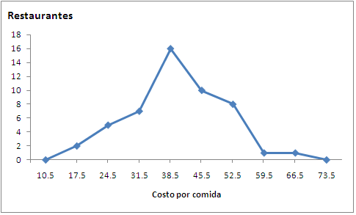
Polígonos de frecuencias: Para construir polígonos de frecuencias, se trazan las frecuencias absolutas o relativas de los valores de la variable en un sistema de ejes cartesianos y se unen los puntos resultantes mediante trazos rectos. Con ello se obtiene una forma de línea poligonal abierta.
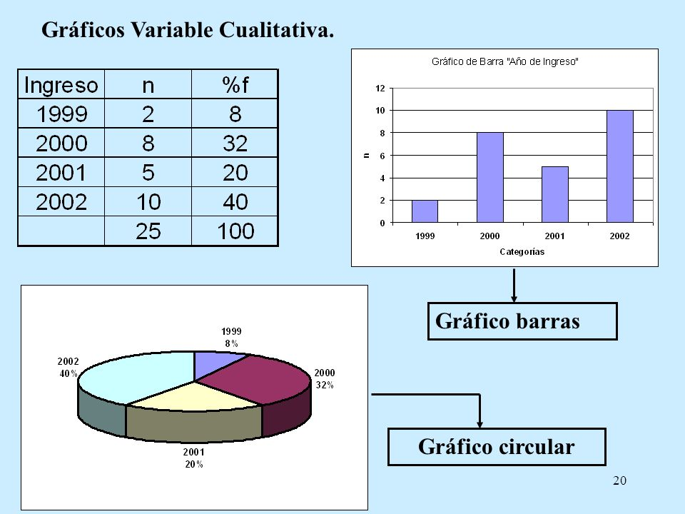

Gráficos de sectores o diagrama circular: son recursos estadísticos que se utilizan para representar porcentajes y proporciones. El número de elementos comparados dentro de un gráfico circular puede ser de más de 5, y los segmentos se ordenan de mayor a menor, iniciando con el más amplio a partir de las 12, como en un reloj.
.
Observa los videos de los siguientes links para ampliar y profundizar la temática https://www.youtube.com/watch?v=rJPyV7V7ssc

https://www.youtube.com/watch?v=RBgtRte7r5w&list=RDCMUCwScwtu5zVqc_wHtRx9XvDA&index=1

https://www.youtube.com/watch?v=CRXi4jQiRIM&list=RDCMUCwScwtu5zVqc_wHtRx9XvDA&index=2

Medidas de tendencia central
Entre las medidas de tendencia central podemos encontrarnos con las siguientes:

Media
La media es el valor promedio de un conjunto de datos numéricos, calculada como la suma del conjunto de valores dividida entre el número total de valores. Se simboliza A continuación, se muestra la fórmula de la media aritmética: se
Ejemplo 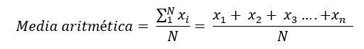
Las siguientes son las notas de matemáticas de un estudiante (1,0) ; (2,0) ; (3,0) ; (4,0) ; (5,0) ; (5,0)

=$\frac{ 1,0+2,0+3,0+4,0+5,0+5,0}{6}$ =$\frac{20}{6}$= 3,3

Mediana
La mediana es un estadístico de posición central que parte la distribución en dos, es decir, deja la misma cantidad de valores a un lado que a otro. Las fórmulas propuestas no nos darán el valor de la mediana, lo que nos darán será la posición en la que está dentro del conjunto de datos. Se simboliza ${(M}_{e})$
Ejemplo
Cuando el numero de observaciones es impar:
Imaginemos que tenemos los siguientes datos: 2,4,12,6,8,14,16,10,18.
En primer lugar, los ordenamos de menor a mayor con lo que tendríamos lo siguiente:
2,4,6,8,10,12,14,16,18. ${(M}_{e})$ = 10 ya que quedan 4 datos a la izquierda y 4 datos a la derecha.

- Cuando el número de observaciones es par:
- Si la serie tiene un número par de puntuaciones la mediana es la media entre las dos puntuaciones centrales.
7,8,9,10,11,12 en este caso tenemos 3 datos a la izquierda del 10 y 3 datos a la derecha del 9 por la tanto sumamos los dos datos y dividimos en dos.
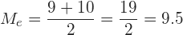
Moda
La moda es el valor que más se repite en una muestra estadística o población. Se simboliza (Mo)
Ejemplo
Calcular la moda de la siguiente serie de números:

Solución:
Números en la serie
Repeticiones
El valor más repetido es el número Por lo tanto, la moda.
Observar el video del siguiente link para profundizar en la temática https://www.youtube.com/watch?v=nXec3xXi9PQ
Actividad
Realiza en el cuaderno los procedimientos necesarios
- Construir una tabla de frecuencias, graficar y calcular las medidas de tendencia central de las notas obtenidas por 11 alumnos del 6to grado en la asignatura de matemáticas en el cuarto periodo.
Nota: 12; 14; 12; 15; 12; 11; 10;11; 12; 14 y 14
2. Los ahorros mensuales, en pesos ($), de Pedro son:
20000; 25000; 20000; 20000; 20000; 25000; 40000; 50000; 40000; 50000; 40000 y 30000.
a. Calcula la media aritmética b. ¿Cuál es la moda? c. Hallar la mediana.
3. Indica cuál es la moda del siguiente conjunto de datos:
9; 7; 5; 4; 3; 4; 9; 3; 4; 7; 8; 10; 7; 11; 7; 6; 2; 10; 7; 2; 3; 4
4. En el último examen de matemáticas de periodo de 10 preguntas se observó que un grupo de estudiantes respondieron la siguiente cantidad de preguntas:
7; 6; 8; 10; 7; 3; 9; 3; 8; 7; 10; 8; 7; 6 y 6
Representar gráficamente la información, Calcular calcul: La moda, la mediana y la media de los datos

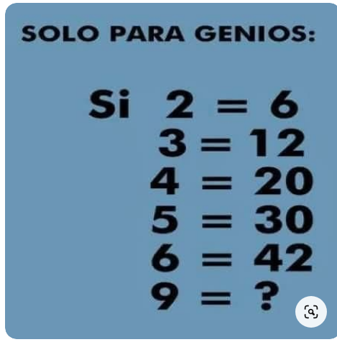

Leerte mas

Cibergrafía
https://sites.google.com/site/licangelicamarquez3/tercera-lectura
https://www.google.com/search?q=ejemplo+de+diagrama+circular+para+ni%C3%B1os&tbm=isch&hl=es-419&chips=q:5%C2%BA+primaria+ejemplo+de+diagrama+circular+para+ni%C3%B1os,online_chips:5%C2%BA+primaria,online_chips:gr%C3%A1ficos+circulares&hl=es-419&sa=X&ved=2ahUKEwj8tv_DzNLsAhVSx1kKHdz6A04Q4lYoCHoECAEQJA&biw=1349&bih=657#imgrc=ieQ1joTxL18WxM&imgdii=XAKgBnHsOnq2kM

https://www.youtube.com/watch?v=rJPyV7V7ssc

https://www.youtube.com/watch?v=RBgtRte7r5w&list=RDCMUCwScwtu5zVqc_wHtRx9XvDA&index=1
https://www.superprof.es/apuntes/escolar/matematicas/estadistica/descriptiva/mediana.html

https://www.youtube.com/watch?v=nXec3xXi9PQ

https://www.youtube.com/watch?v=CRXi4jQiRIM&list=RDCMUCwScwtu5zVqc_wHtRx9XvDA&index=2
https://economipedia.com/definiciones/medidas-de-tendencia-central.html

RÚBRICA
ÁREA | TEMA QUE SE VALORA | DESEMPEÑO SUPERIOR | DESEMPEÑO ALTO | DESEMPEÑO BÁSICO | DESEMPEÑO BAJO
Matemática | Formular y resolver situaciones de la vida real a partir d la identificación, utilización de los conceptos básicos de estadística, las tablas de frecuencias. | Conceptualización, Construcción e interpretación de las medidas de tendencia central en situaciones que se utilice la estadística. | Conceptualización, Construcción e interpretación de las medidas de tendencia central en situaciones que se utilice la estadística. | Conceptualización, Construcción e interpretación de las medidas de tendencia central en algunas situaciones que se utilice la estadística. | Se le dificulta la Conceptualización, Construcción e interpretación de las medidas de tendencia central en situaciones que se utilice la estadística.
“El mundo que hemos creado es un proceso de nuestro pensamiento. No se puede cambiar sin cambiar nuestra forma de pensar”. Einstein
